S H O D N Á Z O B R A Z E N Í
V REÁLNÉM SVĚTĚ

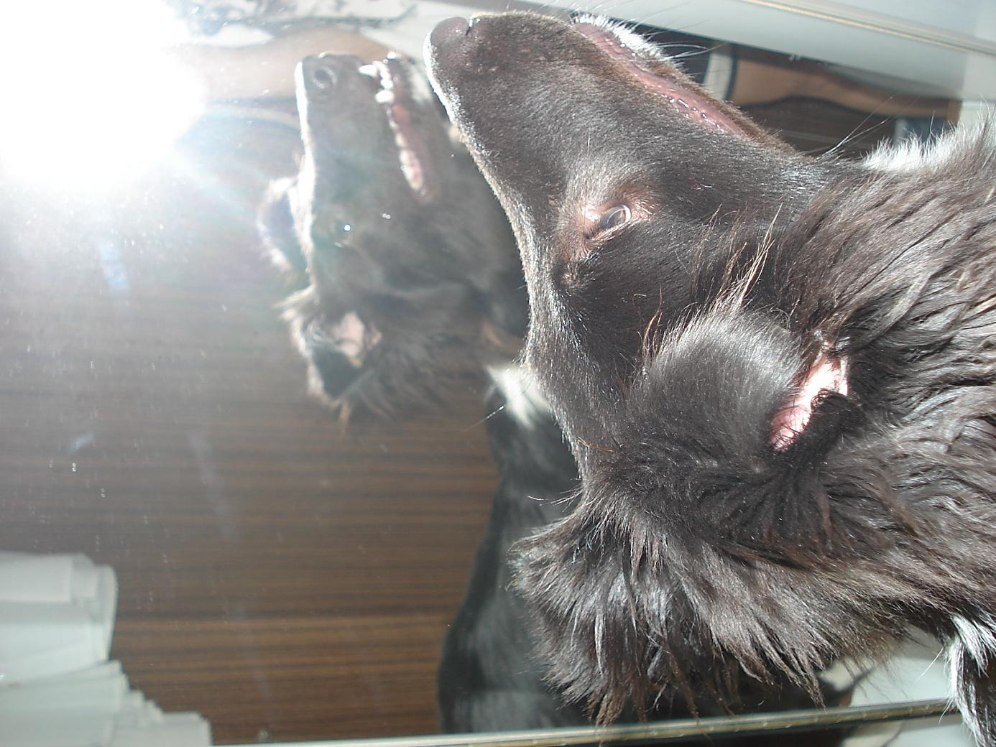
Michala Malá
4. B (s1)
OSOVÁ SOUMĚRNOST
Jako příklad osové souměrnosti jsem si vybrala obyčejné kancelářské nůžky.
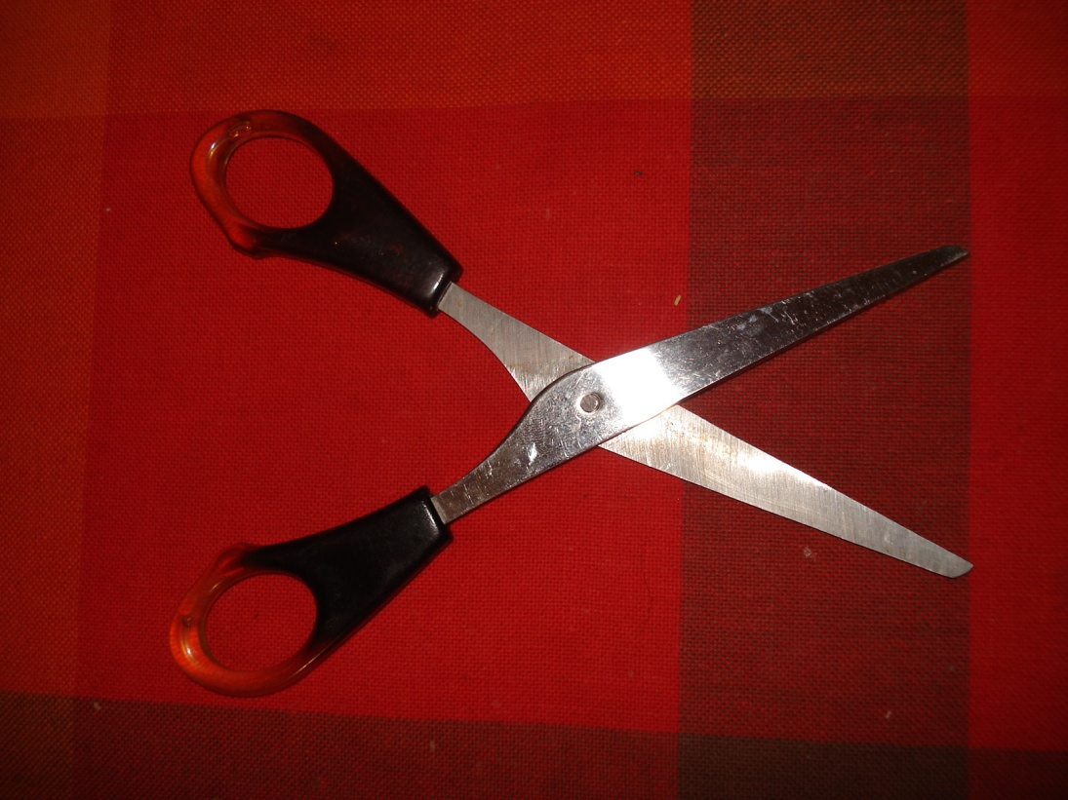
Na následujícím obrázku si ukážeme, kde se nachází OSOVÁ SOUMĚRNOST
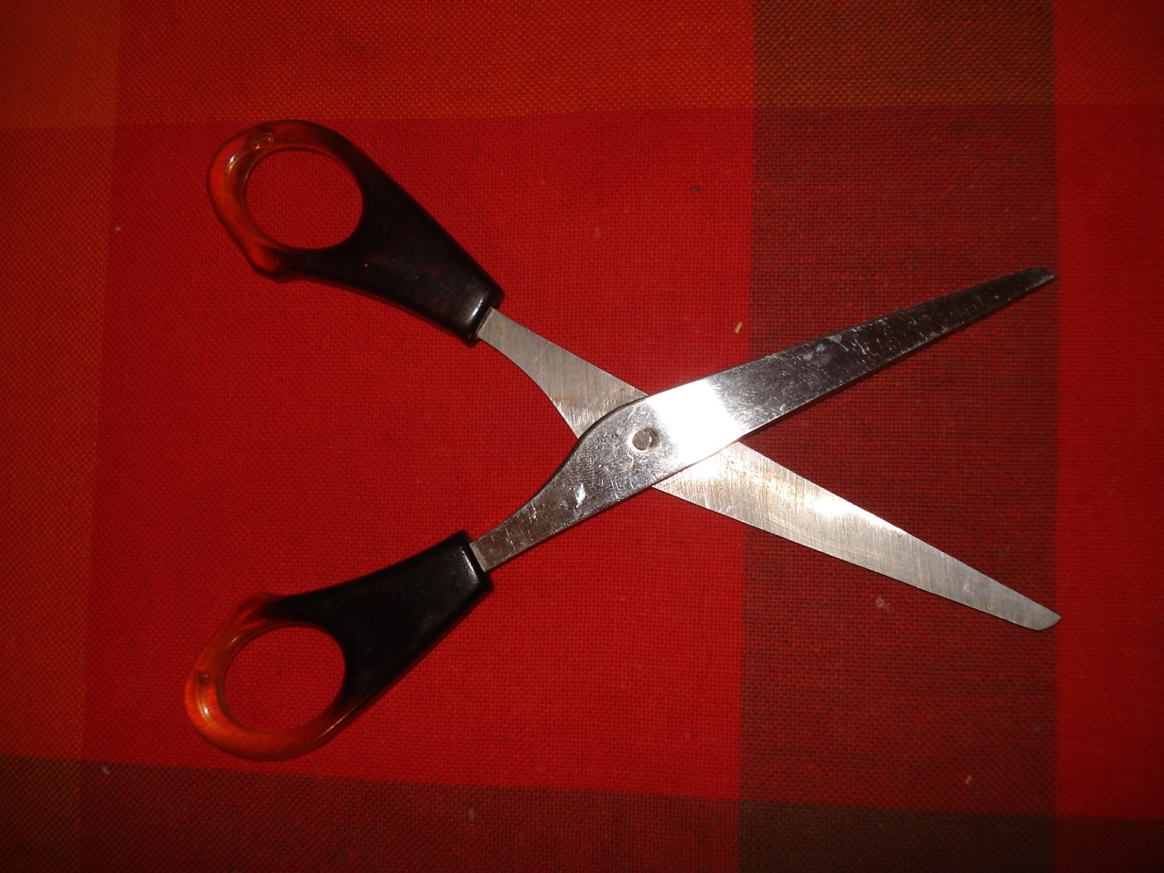
S_{o} (A) = A´
S_{o} (B) = B´
B´
B
A´
A
STŘEDOVÁ SOUMĚRNOST
Jako příklad středové souměrnosti jsem si vybrala jablko.
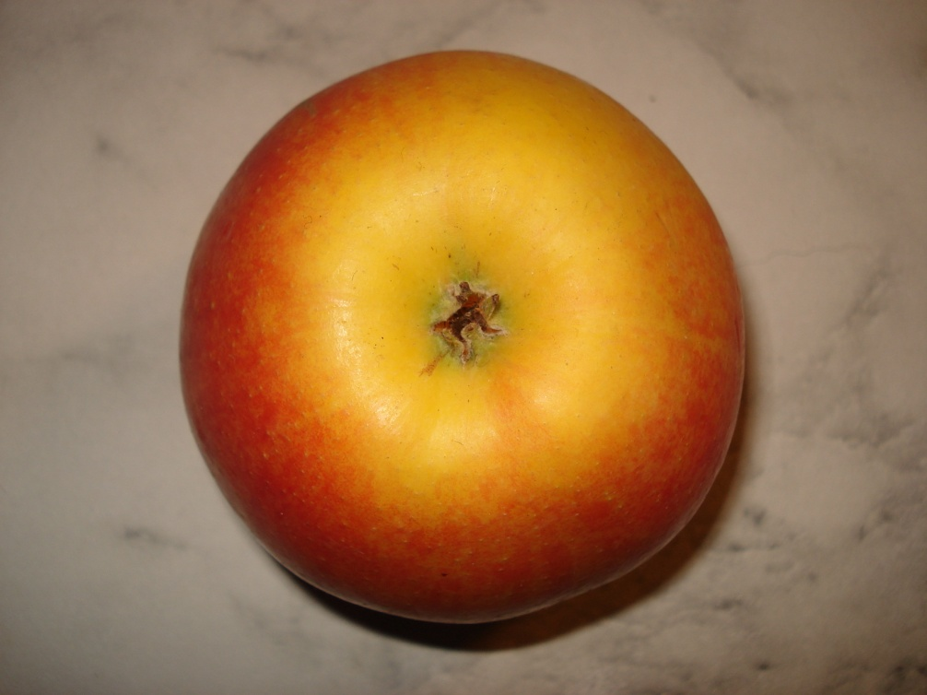
Na následujícím obrázku si ukážeme, kde se nachází STŘEDOVÁ SOUMĚRNOST
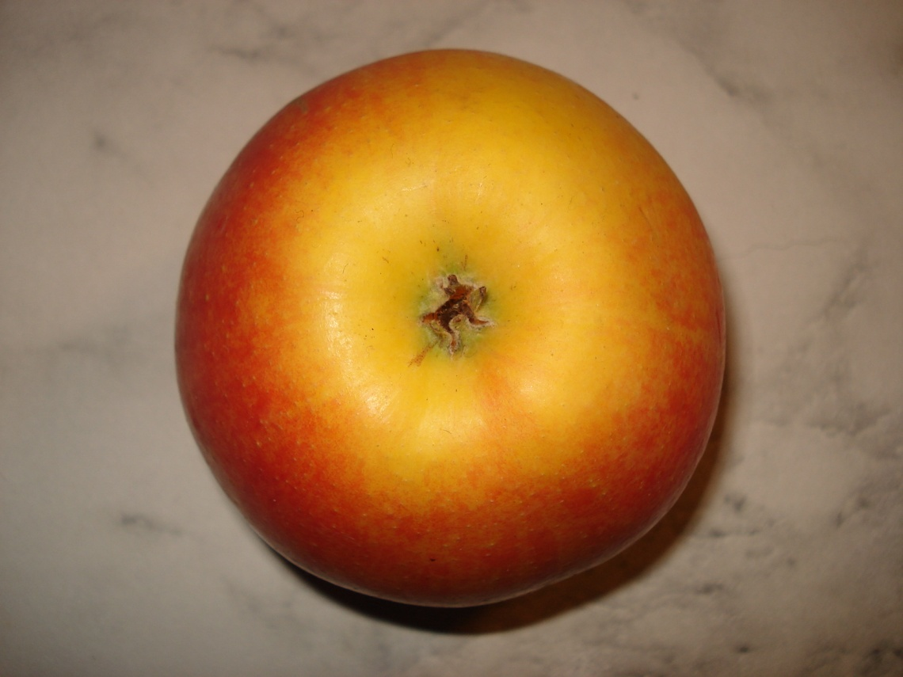
Ss (A) = A´
Ss (B) = B´
S
B´
B
A´
A

ROTACE
Jako příklad rotace jsem vybrala lustr v našem obývacím pokoji.
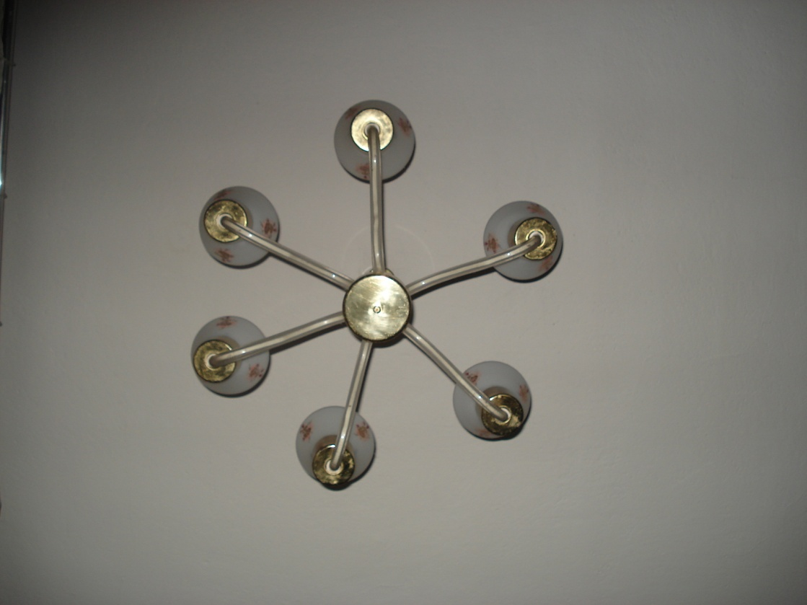
Na následujícím obrázku si ukážeme, kde se nachází ROTACE
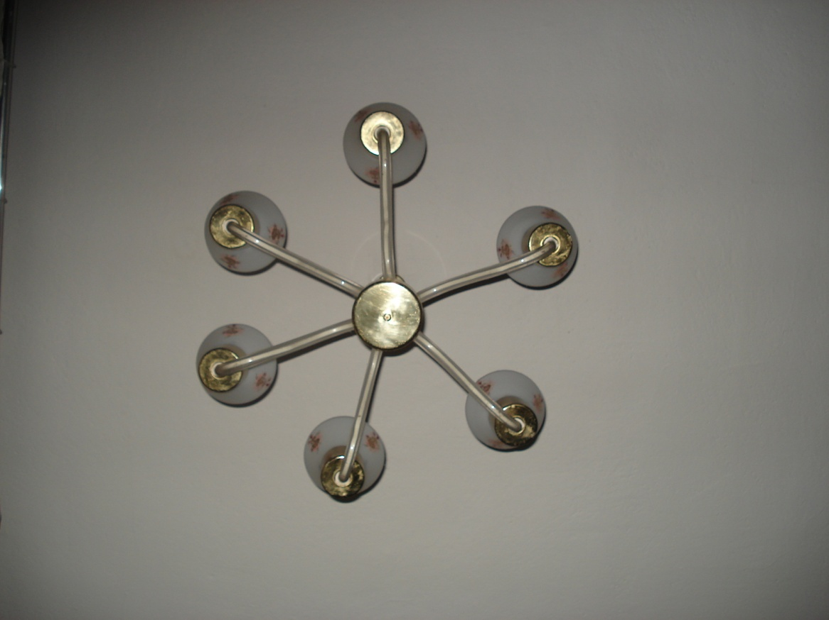
S
R (S; α= + 120°): X -> X´
R (S; α = - 60°): X -> X/
X/
X´
X

POSUNUTÍ
Jako příklad posunutí (=translace) jsem si vybrala rukojeť na šuplíku
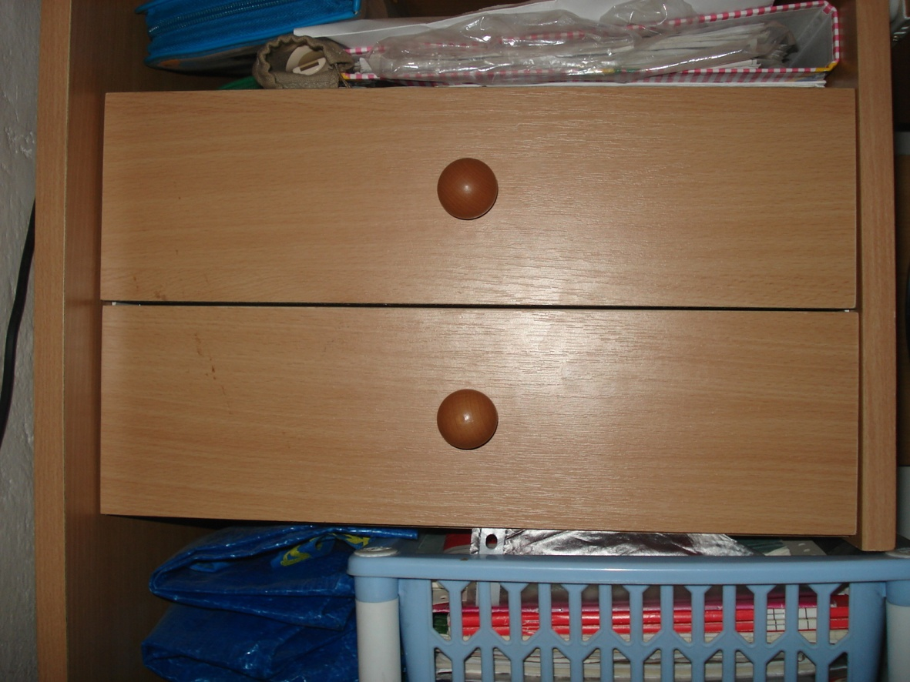
Kde se nachází TRANSLACE si ukážeme na následujícím obrázku
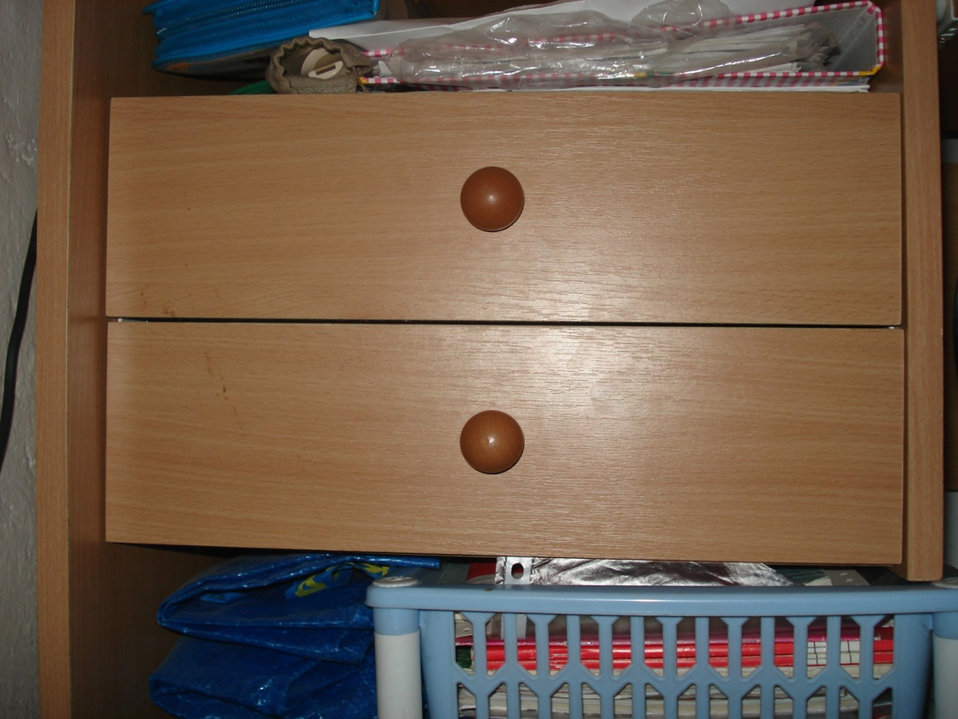
T (A -> A´)
A´
A

